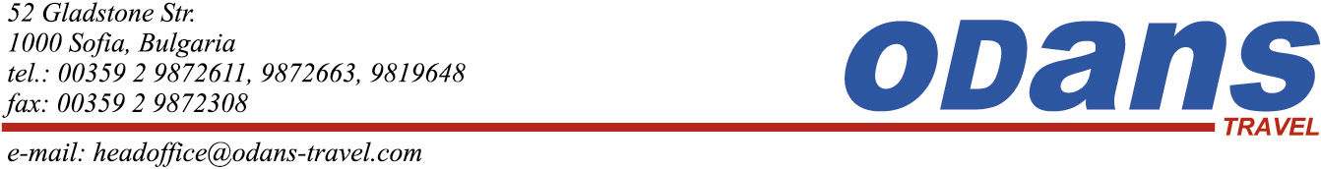

КАРНАВАЛЪТ В КСАНТИ 2016
с 1 нощувка
София – Кавала - Ксанти – София
ЦЕНА : 53 ЕВРО / 104 ЛЕВА

ДАТА : 12.03.2016 г.

ТУРИСТИЧЕСКА ПРОГРАМА :

1 ДЕН / София – Кавала
Отпътуване в 8:00 ч. от София, Национален стадион „Васил Левски“ по маршрут София-Кулата -Драма- Кавала. Пристигане в Кавала. Пешеходна разходка в града и разглеждане на: пристанището, църквата "Св. Богородица",паметника и къщата на Мохамед Али, Акведуктът –построен през 1550г.по заповед на Сюлейман Великолепни; Крепостта от 16 век-символ на града, построена от турците на хълма Панагия. Свободно време. Вечерта/по желание на туристите/посещение на таверна. Нощувка в хотел / студиа в района на Кавала.
2 ДЕН / Кавала – Ксанти – София
Закуска. Отпътуване за Ксанти - Живописно разположен в подножието на Родопите,град Ксанти е един от големите градове в Източна Македония и Тракия. Пешеходна разходка в старата част на града - Музеят на фолклора, площад „Антика”, Общинската градска галерия, Митрополията, Кметството,църквата „Св. Продромос”,след което ще присъствате на ежегодния карнавал в Ксанти,провеждащ се от 1966г.и едно от най-многолюдните събития на Сирни Заговезни. Участие в Карнавалното шествие,което е кулминацията на карнавала и се провежда в последния ден/неделя преди началото на Великденските пости/,когато по централните улици преминават маскирани участници под звуците на музика. Края на шествието приключва с ритуалното изгаряне на образа на Тзарос-стара традиция, която се спазва,понеже хората вярват,че така се предпазват от болести. Следобед отпътуване за България. Пристигане в София късно вечерта.

ТРЪГВАНЕ ОТ:
- София

ЦЕНАТА ВКЛЮЧВА:

транспорт с комфортен автобус;
1 нощувка със закуска в хотел 2* / студиа в района на Кавала;
пешеходна разходка в Ксанти;
пешеходна разходка в Кавала;
екскурзоводско обслужване;
посещение на карнавала в Ксанти;

ЦЕНАТА НЕ ВКЛЮЧВА:

Медицинска застраховка за 2 дни с покритие 5000 евро за лица на възраст до 65 г - 2 лв, за лица на възраст от 65 г до 70 г - 4 лв, за лица на възраст от 70 г до 75 г – 5 лв, за лица на възраст от 75 г до 80 г – 7 лв;
входна такса за крепостта в Кавала - 2 евро;
традиционна гръцка вечеря в таверна /по желание/;
входни такси за музеи и обекти , посещавани по желание;

